Valeria Zamarripa Garza

ESCUELA NORMAL DE EDUCACION PREESCOLAR  COMPUTACION

almacenamiento en la nube

EXPERIENCIA AL UTILIZAR LA NUBE

En mi opinión al momento de usar el almacenamiento en la nube es muy práctico para recuperar imágenes, documentos, música entre otras cosas que se puedan perder con facilidad en algún dispositivo móvil. Corremos en riesgo de que se puedan perder algunos documentos o que alguien los borre por completo, se pueden compartir documentos con otras personas mediante un link y se pueden hacer modificaciones.

ALMACENAMIENTO EN LA NUBE

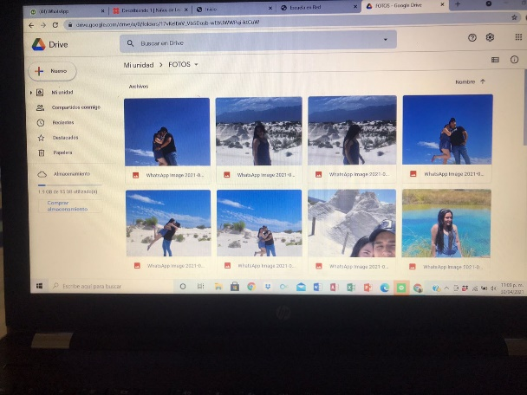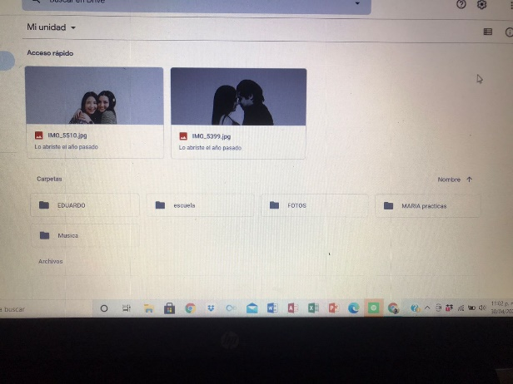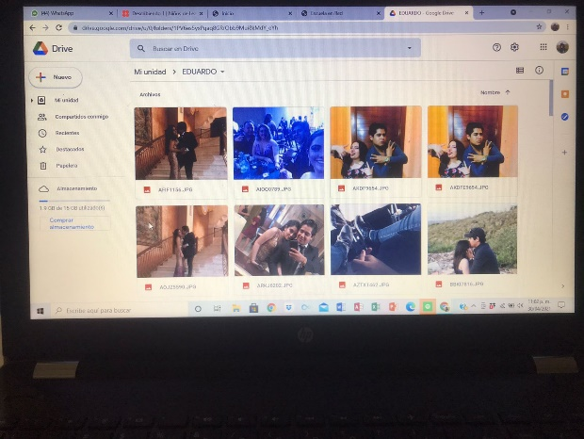El almacenamiento en la nube es un modelo de informática en la nube que almacena datos en Internet a través de un proveedor de informática en la nube que administra y opera el almacenamiento en la nube como un servicio.

